出國主題：行政院科技顧問組美國RFID考察行程

目 錄

壹、 前言 1
貳、 團員與職務分工 2
參、 行程表 3
肆、 工作內容 6
伍、 活動集錦 7
陸、 綜合結論 9
柒、 檢討與建議 22
捌、 檢附相關資料 24
相關補充資料與數據 24

前言
RFID（無線射頻辨識系統）乃利用RF信號，傳遞物件之識別標誌，以利追蹤、追溯物件之相關資訊，被譽為廿世紀十大新興科技之一。然而其實RFID並非新興技術，最早的RFID乃飛航器上之飛航識別器，但當時由於技術較不成熟，故成本居高不下，利用也有限。時至今日，由於半導體製程的創新，加上MIT Auto-ID Center的推波助瀾，使得RFID的應用前景不可限量。RFID技術推展已為國際發展重要趨勢，其應用除已扮演物流零售業銷售庫存及產業供應鏈管理的重要角色外，未來更將影響國防安全、醫療生技等領域。
Walmart與美國國防部（DoD）是這波資訊革命的主要推手，前者是全球最大的零售商，後者是全球最大的採購商，兩者相加約有四個Walmart的大小。如此大的經濟體，要求其供應商逐漸導入使用RFID於Case與Pallet上，使得全球主要的製造商莫不積極的探詢解決方案，也造成全球一片RFID應用熱潮。
為了在全球RFID應用與製造面能夠取得先機，行政院政務委員兼科技顧問組副召集人林逢慶於七月卅一日至八月九日召集我國產官學研各界對RFID有興趣之菁英，組成「RFID應用及產業機會考察團」赴美參訪，希望透過參訪行程與各界菁英之經驗交流，為我國未來發展RFID產業立下堅實的基礎。
本次出國行程，主要參訪對象分為兩部分，一為市場之領導廠商，如IBM、Sun、Oracle、Microsoft、Accenture、等，以瞭解廠商對於RFID之應用願景與研發能量；其次為美國政府與法人主要推動單位，如商務部（DoC）、國防部（DoD）、食品藥物管理局（FDA）、農業部（DoA）、EPCglobal、Auto-ID Lab等，瞭解政府與法人推動作法與預期效益。主要效益如下：
  - 研擬RFID推動政策以於國內推展相關產業應用與技術深化，並積極與國際主要大廠合作，協助業者開拓商機。
  - 協助國內相關部會深入瞭解美國政府單位RFID推動計畫及執行策略，以及相關領導公司、研發機構之解決方案與最新推動、導入案例，並藉此中美產業領袖意見交換機會，促成雙方進一步合作交流及商機拓展。

團員與職務分工
單位 |  |  | 姓名 | 職稱
1 | 團長 | 行政院 | 林逢慶 | 政務委員
2 | 團員 | 國防部 | 張自強 | 軍備局副處長
3 | 團員 | 經濟部 | 黃重球 | 技術處處長
4 | 團員 | 經濟部 | 張學斌 | 技術處顧問
5 | 團員 | 經濟部 | 陳介山 | 標準檢驗局副局長
6 | 團員 | 經濟部 | 沈榮津 | 工業局電子資訊組組長
7 | 團員 | 經濟部 | 柯獻堂 | 通訊產業發展推動小組執秘
8 | 團員 | 經濟部 | 章至豪 | 通訊產業發展推動小組經理
9 | 團員 | 經濟部 | 甘薇璣 | 商業司科長
10 | 團員 | 交通部 | 高凱聲 | 電信總局副局長
11 | 團員 | 衛生署 | 陳樹功 | 主任秘書
12 | 團員 | 經建會 | 張新永 | 法協中心主任
13 | 團員 | 農委會 | 林士鈺 | 動植物防疫檢驗局副局長
14 | 團員 | 行政院科技顧問組 | 蔡志宏 | 副執行秘書
15 | 團員 | 行政院科技顧問組 | 高天助 | 主任
16 | 團員 | 行政院科技顧問組 | 吳志澤 | 副研究員
17 | 團員 | 行政院科技顧問組 | 陳葆芬 | 副研究員
18 | 團員 | 資策會 | 柯志昇 | 執行長
19 | 團員 | 資策會 | 龔仁文 | 電商所所長
20 | 團員 | 資策會 | 蘇偉仁 | 電商所組長
21 | 團員 | 資策會 | 黃玉華 | 電商所組長
22 | 團員 | 工研院 | 徐明 | 系統航太技術中心主任
23 | 團員 | 工研院 | 袁啟亞 | 系統航太技術中心組長
24 | 團員 | 大同 | 林蔚山 | 總經理
25 | 團員 | 大同 | 施志明 | 技術長
26 | 團員 | 大同大學 | 黃啟芳 | 通訊所教授
27 | 團員 | 神通集團 | 苗華斌 | 董事長特助
單位 |  |  | 姓名 | 職稱
28 | 團員 | 永豐餘造紙 | 石方 | 董事長特助
29 | 團員 | 永豐餘造紙 | 李政鋒 | 科技顧問
30 | 團員 | 世強科技 | 莊超群 | 研發副總經理
31 | 團員 | 台北市電腦公會 | 姚瑞芳 | 知識長
32 | 團員 | 台灣區電機電子公會 | 王嵩峰 | 通訊產業聯盟RFID交流會召集人
33 | 團員 | 商品條碼策進會 | 張起領 | 技術部顧問
34 | 團員 | 商品條碼策進會 | 胡榮勝 | 服務處處長
35 | 團員 | e光寶 | 李良猷 | 執行長
35 | 團員 | 有萬科技 | 曾倫彬 | 總經理

行程表
本次參訪行程，從7/31日至8/9日，從美國東岸一直到西岸，從顧問服務、系統整合、標準組織到政府機構等多面向進行訪查。
表一：行程表
日期 | 地點 | 活動
7/31(六) | 台北  紐約 | 晚間搭機前往紐約(分兩班機)  (直飛)TPE/JFK CI12 16:15/22:10  (由LA轉機)TPE/LAX CI6 16:40/14:05  LAX/JFK AA180 16:15/00:36(8/1)
8/01(日) | 紐約 | 上午10:30-11:30 Orientation  下午City Tour (12:00~17:00)/(New York City)
8/02(一) | 紐約 | 參訪IBM Watson Center (09:30~14:00)/(Yorktown, NY)  - 考察IBM推展應用RFID之策略、近況與其未來之方向、定位)  MIT EPCglobal 簡報 (15:00~17:00) (NY Marriott Westchester Hotel)  - 瞭解RFID技術發展及標準制定等計劃，以及相關應用推廣
8/03(二) | 華盛頓D.C | 上午搭機前往華盛頓 LGA/DCA (US2167 09:00/10:10)  參訪美國政府機構(14:00~17:00)/(DOC會議室/ Room 4830, 1401 Constitution Ave, NW, Washington, DC)  - 瞭解美國相關政府單位推動RFID政策及計劃  - 商務部DOC (商務部副次長會面)  - 食品藥物管理局FDA  - 農業部USDA

日期 | 地點 | 活動
8/04(三) | 華盛頓D.C.  達拉斯 | 參訪美國政府機構(09:00~12:00)/ (DOC會議室)  - 瞭解美國相關政府單位推動RFID政策及計劃  - 國防部DOD  - 國土安全部 Homeland Security (for政府代表) / 商務部DOC (for企業代表)  Accenture簡報(14:00~15:00)/ (Omni Shoreham Hotel)  - 瞭解Accenture對RFID發展潮流&高科技產業市場機會的分析  搭機前往達拉斯 IAD/DFW (AA 1199 18:40/20:47)
8/05(四) | 達拉斯  舊金山(矽谷) | 參訪Sun Dallas Test Center (09:00~11:00)/(Carrollton, TX)  - 瞭解Sun之RFID應用測試驗證中心之實際運作及服務內容  下午搭機前往舊金山(矽谷) DFW/SJC(AA1681 15:55/17:26)
8/06(五) | 舊金山(矽谷) | 上午參訪Sun 總部(09:30~12:00)/ (Menlo Park, CA)  - 考察其推展RFID之策略、應用實例及技術發展  下午參訪Oracle (14:00~17:00)/(Parkway Redwood Shores, CA)  - 考察其推展應用RFID之技術發展
8/07(六) | 舊金山(矽谷) | 上午參訪微軟矽谷地區辦公室(09:30~12:00)/(Silicon Valley, CA)  - 考察MS推展RFID之策略、應用實例及技術發展
8/08(日)  8/09(一) | 舊金山(矽谷)  台北(8/9) | 搭機返台 SFO/TPE (CI3 8/8 01:35 – 8/9 05:30)
表二：議程表
Preparation
Date | Time | Organization | Presenter | Venue
08/01  (Sun) | 10:30-11:30 | STAG / III | Pauline Chen/Samantha Huang, | Conference RM  Marriott Westchester, NY  670 White Plains Road Tarrytown, NY 10591  Tel: +1 914-631-2200  Fax: +1 914-631-7819

Meeting & Visiting Schedule
Date | Time | Organization | Host/Presenter | Contact Window / Venue
08/02  (Mon) | 09:00-14:00 | IBM | - Robert Mayberry, VP of RFID EBO, Software Group  - Kevin Reardon, General Manager of Global Electronics Industry, S&D  - Eric E. Gabrielson, Director WW RFID Solutions, IBM Pervasive/Wireless e-business  - Jen-Yao Chung, Dr., CTO, IBM Global Electronics Industry  Escort: Jennifer Hwang, Territory Executive, SMB, Taiwan (escort) | Teresita Abay-Krueger  Add: 17 Skyline Drive, Hawthorne, N.Y. 10532  Tel: +1 914-784-3137  t/l 863-3137, fax 3870
08/02  (Mon) | 15:00-17:00 | EPCglobal | Mike Meranda, VP, EPCglobal  EAN Taiwan | Mike Meranda, EPCglobal  Tel: +1 609-6204574  Ryan Lin 0922075658  Sun Microsystems
08/03  (Tue) | 14:00-15:00 | DOC | Mr. Benjamin Wu, Deputy Under Secretary for Technology, DOC | 1401 Constitution Ave, NW, Room 4830, Washington, DC
08/03  (Tue) | 15:00-16:00 | FDA | Ms. Ilisa Bernstein, FDA Office of Policy | DC TECO  Director You-Nan Chen  Science and Technology Division  Office: +1 202-895-1930  Home: +1 301-963-0523  Email: st@tecrosd.org
08/03  (Tue) | 16:00-17:00 | USDA | Mr. Bobby Raichey, USDA | DC TECO
08/04  (Wed) | 09:00-10:30 | DOD | - Mr. Robert Leibrandt, Deputy Program Manager for Unique Identification (UID), Office of the Under Secretary of Defense (Acquisition, Technology & Logistics)  - Mr. Alan Estevez, Assistant Deputy Under Secretary of Defense (Supply Chain Integration), OUSD (AT&L) | DC TECO  Mr. Alan Cheng  Defense Procurement Division  Office: +1 202-8956824  Email: alancheng@tecrodpd.com
 | 10:30-12:00 | Homeland Security | - Mr. Jaime Ramsay, Program Manager for C-TPAT  - Mr. Alan Gina, Director of the Container Security Division, or Ms. Alexis Paul, Chief of the Container Security Division | DC TECO  Director Francis Kuo-Hsin Liang  Office: +1 202- 686-6400  Email: ecodivdc@erols.com
 | 10:30-12:00 | DOC | TBC
 | 14:00-15:00 | Accenture | TBC | Omni Dallas at Park West  1590 LBJ Freeway, Dallas, TX 75234

Date | Time | Organization | Host/Presenter | Contact Window / Venue
08/05  (Thu) | 09:30-12:00 | Sun Dallas Test Center | Kevin Ellison | Berna McElroy  +1 303 272 7141# 77141  Add: 2080 McDaniel Drive, Carrollton, TX 75006
08/06  (Fri) | 09:00-14:00 | Sun HQ | - Jonathan Schwartz /President& COO  - Anil Gadre, EVP Marketing  - Julie Sarbacker, RFID BU GM | - Jenn Yeh  +1 650 786 3780#83780  Cell: 650-7140685  - Mr. Ryan Lin 0922075658  Add: 15 Network Circle, Menlo Park, CA 94025  +1 650-786-3342 (Lobby)
08/06  (Fri) | 15:00-17:00 | Oracle | - Kevin Walsh , VP, Internet Technology  - Allyson Fryhoff, VP, Sensor-Based Service  - Brad Tewksbury, Business Development Director  Escort: Gary Wu, Taiwan Managing Director (+886-963337000) | Emi Ejiri, Account Consultant of CVC  Add: 500 Oracle Parkway  Redwood Shores, CA  94065, USA  Tel: +1 650-506-7000  Fax: +1 650-506-7200
08/07  (Sat) | 09:30-14:00 | Microsoft | - Christopher Short/ MTC Director  - John Lee  - Grant McKinstry  - Javed Sikander  Escort  Hope Ong, Corporate Affairs Director | Mrs. Janice Arenas-Samoy  Briefing Coordinator  1065 La Avenida, Building One  Mountain View, CA 94043  +1 650-693-8585 (w)  +1 510-919-1195 (c)
08/07  (Sat) | 19:00-21:00 | Microsoft Banquet | Christopher Short / Hope Ong | R&G Lounge嶺南小館  631-Kearny Street  San Francisco, CA 94108  Tel: +1 415-982-7877

工作內容
  - 至美國紐約、華盛頓特區、達拉斯、舊金山（矽谷）參訪
  - 瞭解美國政府單位RFID推動計畫及執行策略，如美國商務部、農業部、食品藥物管理局、國防部、國土安全部等重要政府單位，並與其高層主管如商務部科技副次長Mr. Benjamin Wu、少數族裔商業發展署董繼玲副署長等洽談，俾於返國後研擬RFID推動政策，以於國內推展相關產業應用與技術深化
  - 實地參訪推動RFID領導公司及研究機構，如IBM、EPCglobal、MIT Auto ID Lab、Accenture、Sun、Oracle、Microsoft等，以瞭解相關解決方案與最新導入案例，以促成雙方進一步合作交流及商機拓展。並與IBM全球電子產業銷售及配銷群副總裁兼總經理Mr. Kevin Reardon、EPCglobal美國總裁Mr. Mike Meranda、MIT Auto ID Lab研發處長Dr. Daniel Engels、Accenture通訊及高科技RFID專案處長Mr. Robert Cushman、Cap Gemini副總裁Mr. Frank Smith、Sun總裁兼COO Mr. Jonathan Schwartz、Oracle副總裁Mr. Kenin Walsh、Microsoft技術研發處長Mr. Christopher Short等人進行深度洽談。

活動集錦
圖一 於美國商務部開會一景
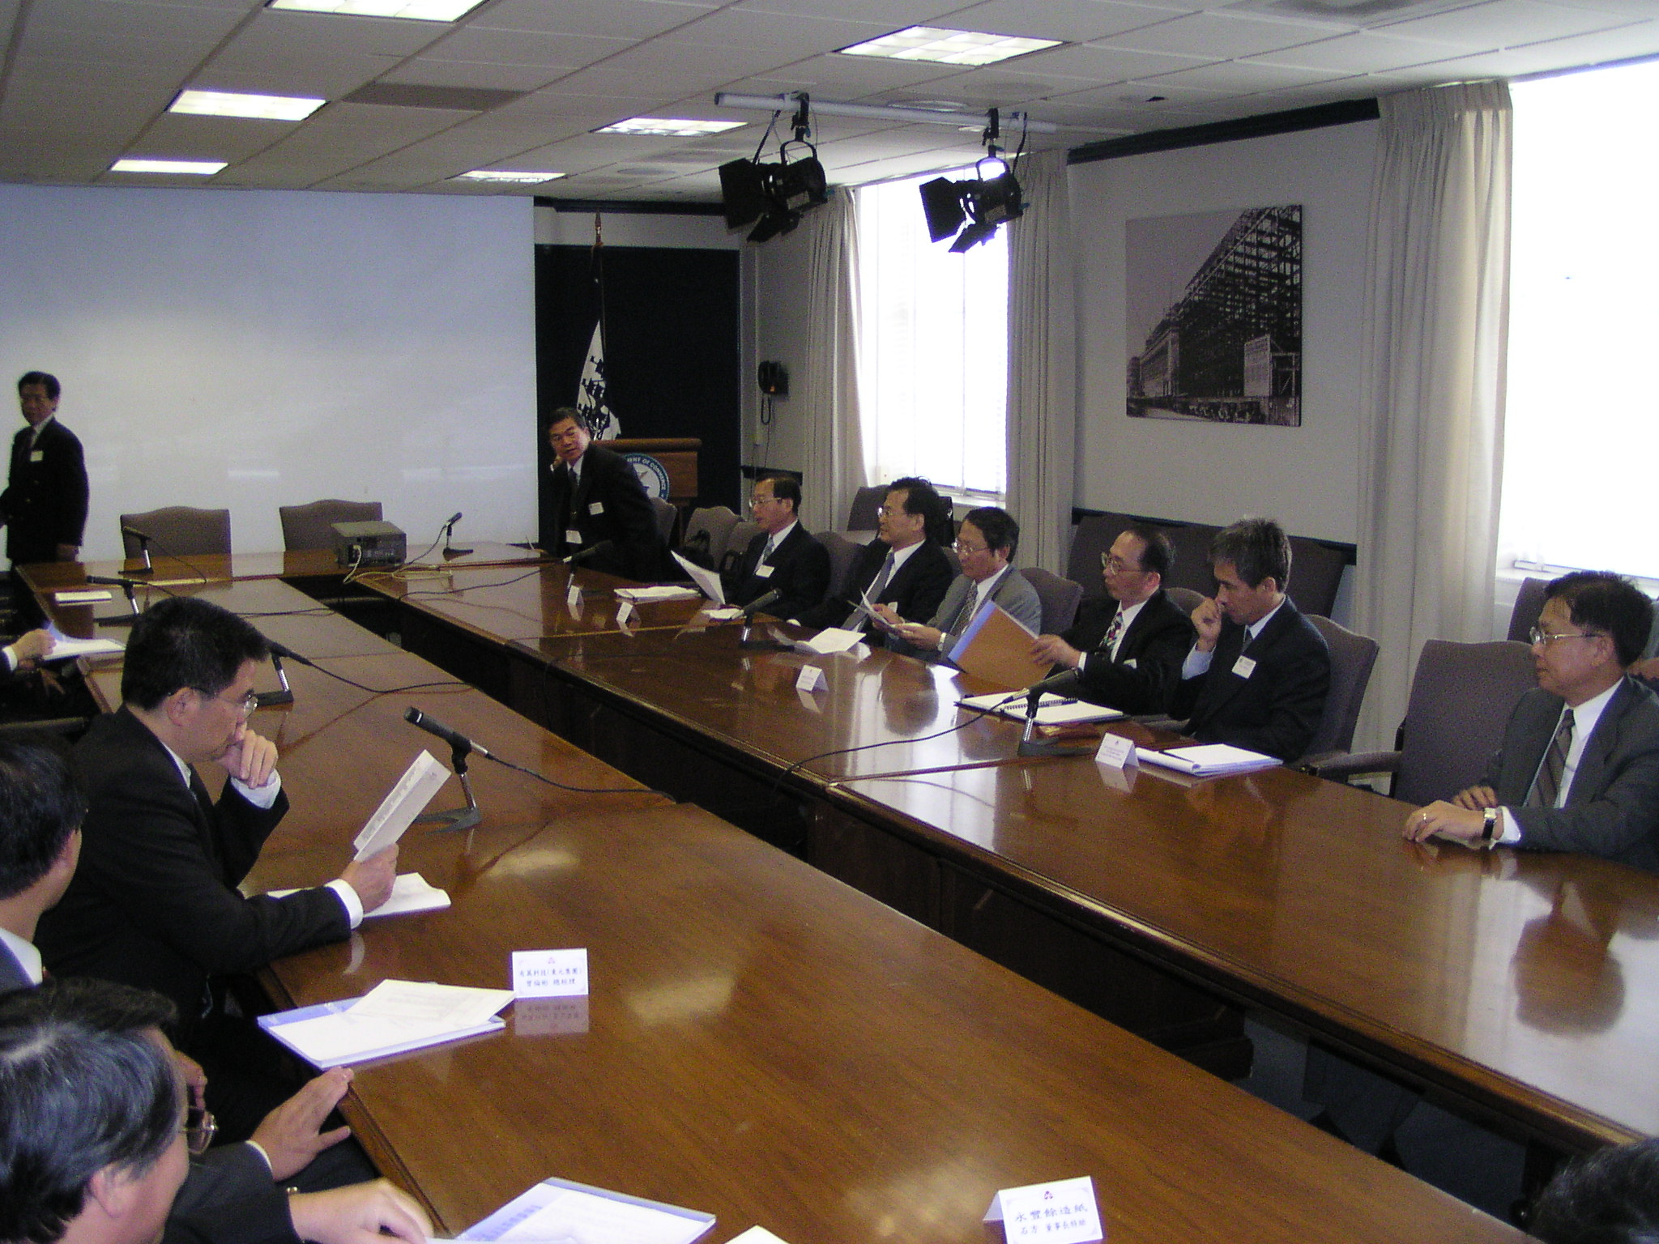
圖二 Sun Dallas RFID測試中心
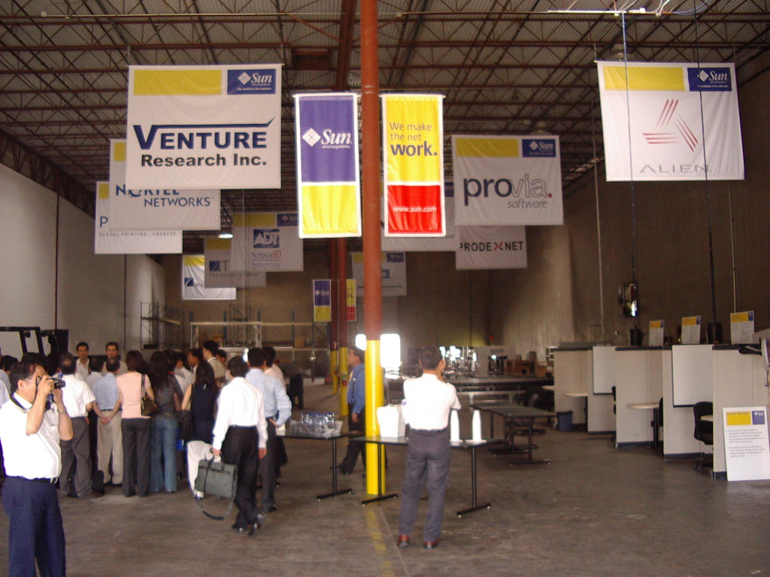
圖三 RFID測試軟體
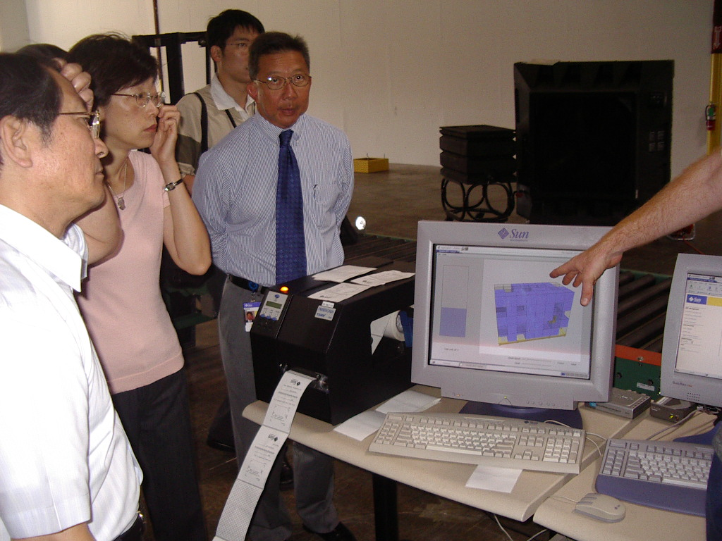
圖四 於微軟矽谷總部聽取簡報
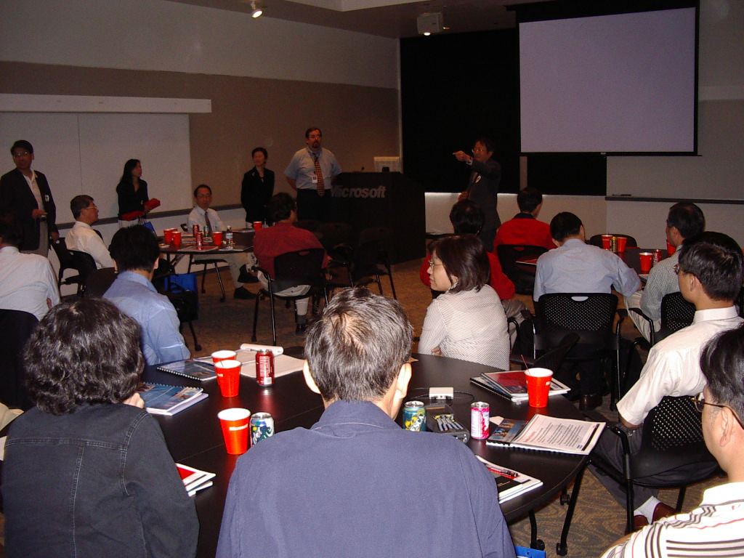

綜合結論
  - RFID市場機會與全球產業狀況
RFID技術推展已為國際發展重要趨勢， RFID應用除已扮演國防安全、物流運輸、銷售庫存之重要角色外，未來更將影響產業供應鏈、醫療生技等領域。自今(93)年初起，Business Week等國際商業媒體競相報導 RFID技術，已被列為本世紀十大重要技術項目之一。日立(Hitachi)預估2010年全球RFID市場規模可達3000億美元。
  - RFID在全球主要國家的推動狀況
美國：911事件後，美國國防部要求四萬餘軍備商於2005年導入無線射頻辨識系統(Radio Frequency Identification，簡稱RFID)；海關/運輸部亦以RFID技術推動貨櫃安全計畫。
美國零售業龍頭Wal-Mart公司已發佈，將於2005年1月起要求旗下前100大供應商開始採用RFID系統，2006年所有供應商全面適用。 Microsoft、IBM、Tesco、Home Depot、CVS、Target 與Lowe’s等國際大廠亦發佈將使用RFID系統，使得RFID應用市場日趨普及。
日本：2004年已編列30億日圓推動RFID工作，其中7億日圓為研發解決降低IC價格之相關技術，目標值為單價5日圓(目前價格為10日圓)；另外以20億日圓發展10個產業之RFID先導性應用系統。
新加坡：由 IDA(Infocom Development Authority)負責該國RFID計畫之推動，目前已編列新幣一千萬推動執行下列ABC計畫。第一階段將著重在下列五個產業供應鏈之應用 :高科技製造業、製藥業、運籌物流業、流通業、/其他支援產業。
中國：中國科技部已召集相關部會研訂RFID/EPC技術策略白皮書，並預定於年底完成，由於其市場龐大，未來是否影響全球RFID/EPC標準制定方向，我應密切注意其發展。
  - RFID 應用發展趨勢分析
  - 參訪行程紀要
    - IBM
IBM的RFID相關技術乃購併顧問服務公司，Price Waterhouse Cooper之後而得，故在公司定位上，雖然IBM有其自家的中介軟體、解決方案，但整體來說，仍舊定位在幫企業導入RFID之顧問服務為主，與其他軟硬體廠商搭配共同推廣RFID。目前主要的應用實績包括美國國防部（DoD）之顧問咨詢服務、製造業（Philips、Toshiba、IBM）等導入。
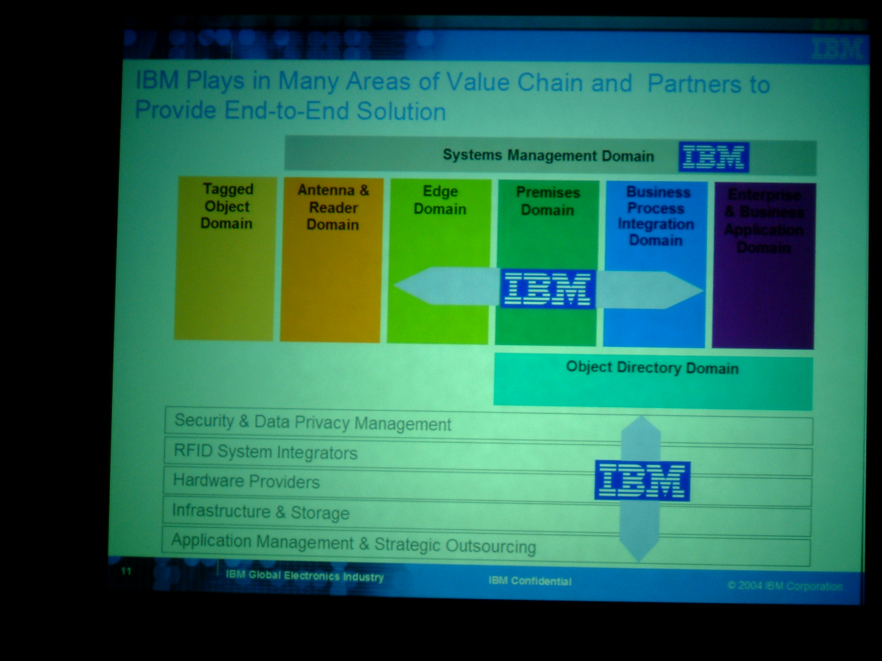
圖五 IBM涉入RFID相關領域
整體而言，IBM對於RFID的看法可歸納如下：
- RFID會是個有效的enabling technology，可帶動企業在流程上的創新。
- RFID最終將會提高企業管理的效率，而不單單只是物流與安全控管上之運用。
- 標準與技術能量將與日遽增，故鼓勵企業可採取較積極之態度面對。
- 客戶需要模組化的解決方案，以便應付未來大規模、彈性的成長，且必須與現有應用軟體結合。
而IBM現階段對於RFID之發展，認為將有其階段性目標與任務，如下圖所示：
圖六 IBM RFID Schedule
    - 商務部（Department of Commerce）
      - 美國商務部處理RFID相關問題之單位為NTIA（The National Telecommunication and Information Administration），專注處理有關電信與資訊政策方面之事物，但並不制訂電信法規（此乃FCC之業務）。全國性之頻譜議題，乃與FCC共同管理。
      - DOC現階段有許多單位正密切注意RFID之發展（US Patent & Trademark Office、International Trade Administration & the Technology Administration、NITA等），包括智財權問題、標準問題與頻譜等相關政策，但都處於討論階段。
      - DOC現有成立RFID Forum（2004.4.1），乃為了探討與DOC有關之政策問題，如頻譜、隱私權與智財權等，同時也探討有關RFID與其他感應技術之市場議題。該論壇同時邀請許多不同領域之專家，包括RFID開發商、零售商與RSA Security之業者。
      - 目前RFID有許多應用，例如車道收費、追蹤供應商與存貨、追蹤行李、貨物安全等，未來可積極開發之應用包括貨櫃或物品間資訊之無線傳輸、無線感應裝置監控環境之改變、智慧家庭與居家照護等。
      - 有幾項議題在NTIA成立之RFID Forum特別被提出討論，如頻譜問題：各國開放標準不一、頻寬需求越來越大等；隱私權問題：消費者走出商店便產生問題，可用告知或消除TAG上之資訊來解決；智財權問題：開放與共通標準乃是解決相容性問題的關鍵因素，而目前已有許多標準團體正在朝該方向努力。
    - 食品藥物管理局（Food & Drug Administration）
- 對抗偽藥乃FDA的首要目標，同時必須採取預防性的作法，而偽藥問題在美國相當嚴重，FDA自從2000年起在這方面的投資便逐年增加。
- 今年FDA出版之「FDA Counterfeit Drug Task Force」報告指出，必須透過更精密的科技來達到預防偽藥的效果，包括生產與包裝、移動、交易、法規的限制、提高罰則、國際合作等等。
- 建立藥品的追蹤記錄「Pedigree」為未來之重點，而RFID可幫助FDA做到這個目標，因此FDA定義RFID為未來對抗偽藥的一個重要因素。而目前Florid以制訂相關法規，必須追溯藥品的歷史，此為市場的驅動力之一。
- FDA對於RFID的政策，在於鼓勵藥品供應鏈採用RFID，並希望逾2007年達到廣泛使用，在過程中並從中監督其使用模式。現階段已有廠商開始導入測試，並希望於2005一月可完成試驗（Accenture, PA Consulting）。
- 綜合以上，FDA之職掌在於利用RFID執行現有法按（PDMA, Prescription Drug Marketing Act），希望不致造成廠商負擔，在過程中，這項要求並不是必要的，只是鼓勵廠商使用RFID來達到防制偽藥之目標。
- 目前FDA正觀察RFID的幾項趨勢：標準之發展；技術發展（正確率）；產品品質；隱私權問題；資料庫之相關議題。
    - 農業部（Department of Argiculture）
- 針對狂牛症防疫，預計六年內投資六億美元，植入晶片於美國境內一億頭牛隻，當牛隻出生時，必須將出生時日、地點、品種、有無注射疫苗等相關資訊輸入RFID Tag
- 當小牛送往牧場畜養，屠宰運送流程，肉品販賣流程時，都可以依據植於牛體的RFID Tag之資訊做資料庫管理
- 晶片價格約為USD$2.5（傳統號碼牌約為75cent），並計畫導入其他畜牧產業，預計2006年完成
    - 國防部（Department of Defense）
- 美國國防部現正發展UID系統，希望於各項軍用品皆有其單一之物品編號。從軍品供應商處便有特殊之編號系統。此項系統現正向ISO提案納入標準中（ISO/IEC 31），同時ATA也已將UID納入其規格標準中，未來也將會將EAN-UCC納入。國防部並不會特別為廠商編碼，只要廠商自行編碼後，該號碼對於國防部為單一獨特即可。
- 美國國防部利用RFID的主要目標乃針對打戰的軍人與物品流動，提高軍品的能見度。目前已經使用主動式標籤管理貨櫃，未來希望能夠達到所有物件皆使用被動式標籤來管理物品。
- 2005年一月導入被動式標籤之使用原則，包括在棧板與箱子。並將於今年十月一日發表DFARS，限定未來簽約之供應商，產品必須貼附RFID標籤。最終目標乃希望將其資料能夠整合進入其整體的系統架構中。
- 美國國防部共有43000家供應商，導入RFID的時程分為三階段，2005/1，2006/1，2007/1希望達到所有供應商所有物品物件皆使用UID系統。
- 站在國防部之立場，該單位希望能夠出版與RFID有關之政策、企業準則之白皮書，以及TAG之資料格式，以供企業導入使用。
    - 國土安全部（Department of Homeland Security）
- Container Security Initiative（CSI）乃為了對抗恐怖攻擊，針對全球運輸至美國之貨櫃，利用高科技（RFID）與資訊系統架構，預先進行安全檢測，目前全球已有22個國家加入。
- CSI的主要利益乃減少貨櫃被臨時攬檢，同時可增加全球貿易系統之安全，其作法為由美國海關派遣專員至各簽約港口進行認證之簽發動作，而出口貨櫃必須在24小時前將資料傳遞至出口港口，並建檔回傳美國本體，並由美方作檢查確認，一旦美國方面認為該貨櫃有安全顧慮，將由當地美方關於開箱檢驗。如貨櫃皆無問題，則在美國入關時可減少入關時間，除非另有疑慮（IPR）。目前台灣尚未加入CSI，由申請至簽發需數月之時間。
- C-TPAT（Custom-Trade Partnership Against Terrorism）計畫牽涉範圍較廣，跨及許多產業，如運輸、食品等與防恐事件的相關議題；本計畫是與私人企業成為合作伙伴，這些企業加入成為伙伴，共同承諾加強防恐，主要是供應鏈之相關廠商。2001十一月開始，各合作伙伴將其防恐資訊給C-TPAT，加強供應鏈的安全，交換經驗、配置合法的貿易；加入之廠商必須承諾建立自我管控的安全環境、供應鏈安全、透過自我的供應鏈加強安全、並傳遞其準則給其他廠商，並在供應鏈裡宣導使用。
- CBP(Custom and Border Protection) Smart box program尚處評估階段，其希望能夠建立ISO 17712之封裝標準，而其電子封條（CSD）必須要放在指定位置。CSD（Container Security Device）乃欲開發先進之電子封條，以維護貨櫃之安全，該裝置結合許多感應技術（chem/rad/bio/nuc）等，其目標為加強貨櫃的安全，封存過程必須更堅固耐用。同時也可達到更經濟、全球共通的頻率、容易再重複更新使用、開放架構之效益。該計畫之測試目標乃為評估物流與作業之部分，同時收集與分析跟這個科技有關的資料，而這些資料將來會被用來發展貨櫃安全標準（JHU/APL兩個單位將分析相關績效資料）。從2004年一月開始，本計畫共有四條航線做測試運行，目標為500-1000個貨櫃以便蒐集資料，下一步將增加數量與運轉時間，並鼓勵其他C-TAPAT成員加入，同時發展並測試更輕、更新穎的感應裝置『CBP Fast Seal Program-TSD（Telematics Wireless）：可重複使用的門封（30塊美金）』
- ITDS（International Trade Data System）乃架構在上述CSI與C-TPAT之資訊系統架構，目標乃希望透過全球性之資料庫，事先防範與檢視有問題之貨櫃，並加強美國本土之供應鏈安全。由ITDS加上原本之ACE資料庫，成為美國各機構單位之單一窗口，以便協調整合各單位之情報資訊，以共同對抗可能發生之外來貨櫃或船隻、人員等之恐怖攻擊活動。
    - Accenture
- 1.2005/1~2010為轉換期，公司必須發展自我的RFID策略，並且評估VENDOR，修正企業流程，並逐步導入RFID與公司核心系統整合。整個階段預計約3~5年可導入。高科技產品會採用item level Tag。
- 為何會對高科技造成很大的影響？
  - 物體可不透過人自行對話
  - 破除需要看到才可識別的迷思
  - 獨特的序號
  - 低成本，無所不在的交易
  - 減少組織間的疆域將可提昇效率
  - 減少資料的latency
- RFID的發展有兩個重要的議題，其一是標籤的成本與規格，預計2004年秋天會採用EPC之Class 1 Gen 2的TAG（全球共通性），其次是中界軟體（event manager），其功能為蒐集一堆資訊整合進企業核心系統。
- RFID的導入將類似INTERNET之發展進程（替代-規模-結構化），其可能應用之領域如消費性電子、PC與周邊、網路設備、伺服器、儲存裝置、半導體等，電子業對TAG的成本較不敏感（相較CPG），然而真正產生價值的會在ITEM LEVEL之階段，同時導入之後，在製造端與零售端所產生之價值是相等的。
    - Sun
Sun為MIT Auto-ID Center發起者之一，目前仍為EPCglobal技術監督委員會的主席，在RFID的標準制訂與推廣上，有許多的涉入。
本次參訪共分兩個行程，包括Sun於Dallas建立之RFID測試中心，主要測試棧板與貨箱進入倉庫之準確率、輸送帶上之準確率、貨架與後端系統之連結等項目。主要提供顧客導入RFID時，包含硬體規格與軟體平台等之測試建議，以供應用廠商導入時之參考，本測試中心也是業界第一個成立之測試中心，其主要目的便是為了接近Walmart之RFID實證基地而設立。
圖七 Sun達拉斯測試中心
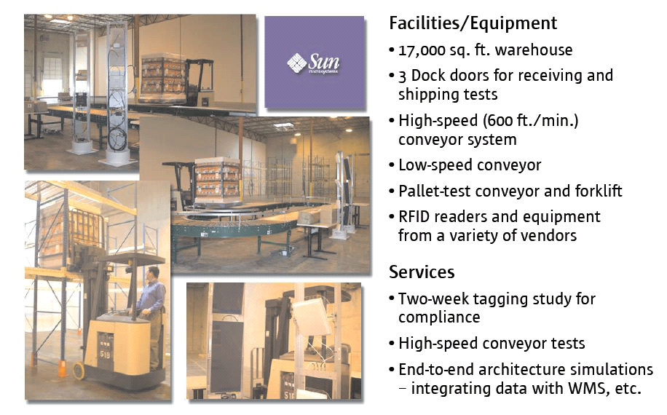
其次，於Sun之矽谷總部，參訪該公司在Thin Client之現況與聽取該公司對於RFID之簡報。與其他廠商較為不同的是，Sun在本領域以累積多年之技術能量，並掌握標準發展之狀況，整套EPCglobal之基礎架構，同時包括Sun所提供之Savant，當然其他廠商也可仿效，但Sun的領導地位不言可喻。
Sun除了與Walmart合作實證實驗之外，尚與Goodyear與Gillette合作導入RFID，同時也積極尋找合作伙伴，串連RFID上、中、下游，共同推廣RFID。
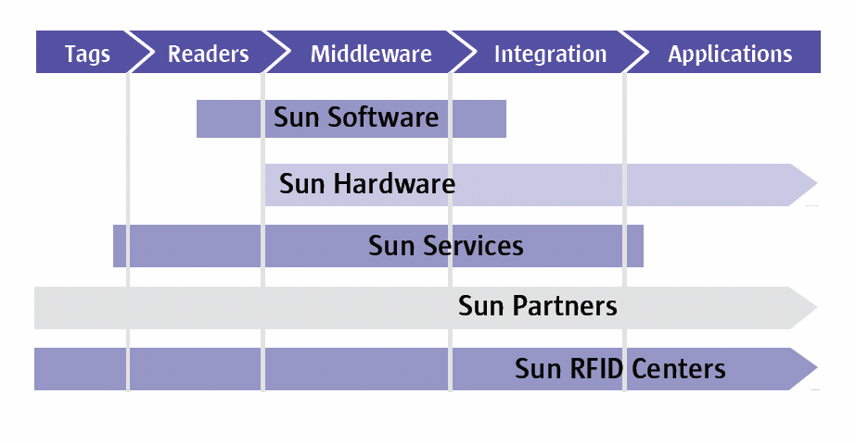
圖八 Sun之RFID範疇
    - Oracle
Oracle乃創立於1977年，為目前最大的軟體製造商。現有研發中心設立於中國與印度。
Oracle將RFID視為其以Sensor為基礎的解決方案之一，以達到及時分享資料的目的。從其既有的資料庫軟體出發，發展如Edge server、Sensor data hub乃至於整合現有的應用軟體，皆是該公司在RFID之業務。
Oracle相較於其他公司，其在RFID的發展較為落後，企圖心也較小，現有實證缺乏，但有計畫導入相關RFID模組給有興趣之廠商使用，預計今年（2004）年十月將會推出RFID Pilot Kit，供廠商自行導入試驗。
圖九 Oracle Sensor-based Service
    - Microsoft
微軟於今年三月加入EPCglobal，宣示其發展RFID之決心。目前共有約四十人參與此開發RFID之計畫。為了增加其發展RFID之實力與資源，成立了相關的聯盟組織，結合了包括Accenture、Unisys等公司共同合作開發，近日也於台灣微軟技術中心（MTC）成立了RFID實驗室，並另外成立RFID卓越中心，主要目的為Showcase、技術研發與策略伙伴之合作等。
微軟挾著其在中小企業套裝軟體的優勢，搭配其SQLserver等產品，開發RFID相關套件，並希望欲導入RFID之中小企業能夠在花費較少成本的情況下，購買這些套件便能使用。

檢討與建議
  - 檢討：根據行程中各專家先進之意見彙整而成。
    - 技術應提升至系統層級：我國現有RFID技術仍停留於各價值鏈之應用階段，如晶片之開發、中界軟體之整合等，缺乏上中下游之整合應用與系統產品之開發能力，故應加強技術研發能量以達系統層級。
    - 推動加速頻率之開放：業界對於電信總局頻率開放之腳步依舊多有抱怨，在頻率開放之前，多數業者已被要求要導入RFID，但礙於法令因素，無法順利測試導入，以致延誤出貨時程，然此部分電總已有回應，將於第三季開放相關頻段。
    - 推動晶片之製程研究、提升良率並大量生產：RFID之成本很大部分是在於晶片之製造，在良率無法提升的情況下，會造成成本無法有效下降；再者，由於多數製造機具目前尚未引進台灣，故廠商無法大規模量產，也是造成成本無法下降的主要原因。準此，英推動晶片之製成研究以提高良率，並引進生產機具以因應未來市場之需。
    - 成立RFID認證中心（符合EPCglobal）：由於未來多數產品將應用於物流領域，而EPCglobal眼看將成為該領域之標準主導者，故未來所有產品勢必將符合其規範才能販賣流通，因此，若台灣未來欲成為RFID相關產品之生產製造中心，應當積極爭取成立RFID產品認證中心，以節省廠商在產品測試認證之成本，並樹立我國RFID產品品質之形象。
  - 建議：
    - 自2004年初起，RFID技術已成為本世紀十大重要技術項目之一，由美國國防部要求其所有供應商於2007年前全面採用RFID系統、零售業龍頭Wal-Mart公司要求旗下前100大供應商明年開始採用RFID系統，2006年所有供應商全面適用。除美國之外，日本、中國與新加坡的政府也訂定政策，有計劃地推動RFID相關應用與產業。皆可瞭解RFID技術應用已為勢在必行，且未來被國際客戶要求應用RFID必成為趨勢。我國應密切留意此一趨勢發展並積極因應。
    - 我國業者於全球供應鏈扮演極重要一環，且由於過去數年政府協調業者積極推動產業電子化計畫（ABCDE計畫）且成效卓著，使得我國較世界各國更具供應鏈升級之有利條件。期望此次能透過RIFD相關產業應用與技術深化之推展，掌握RFID相關硬體研發自主與市場商機，並積極推動具有高成長潛力的產業應用方向，以推升我國為全球RFID測試基地，並進一步促使全球提前全面應用RFID。
圖十 我國發展RFID產業策略

檢附相關資料

相關補充資料與數據

